RAM(random access memory)
Anche molte ROM sono ad accesso casuale
- volatili
- riscrivibili infinite volte ed ad alata velocità
ne esistono due tipi:
- RAM STATICHE (SRAM) → sono ad esempio il registro PIPO → però devono sempre essere alimentate
- RAM DINAMICHE (DRAM) → devono essere riaggiornate (refresh) dei dati memorizzati periodicamente (100ms) perché perdono i dati anche se alimentati, dato che sono composti da condensatori → possono però essere integrate molto meglio
RAM STATICHE:
ES: RAM STATICA 8 x 1024 (parole di 8 bit/1024 parole)
indirizzi : 0-1023
R/NOT(W) = 1 → leggere
R/NOT(W) = 0 → scrivere
NOT(CS) (chip select) → abilitazione del chip
NOT(CS) = 0 → chip abilitato
NOT(CS) = 1 → dati in alta impedenza (uscita isolata) (HI/Z)
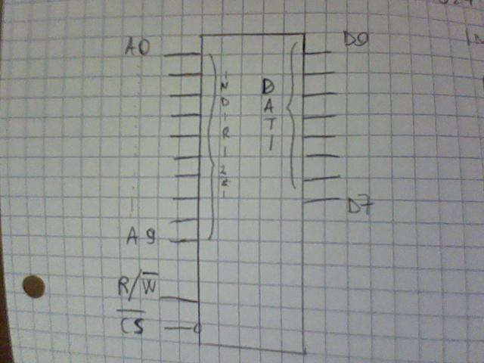

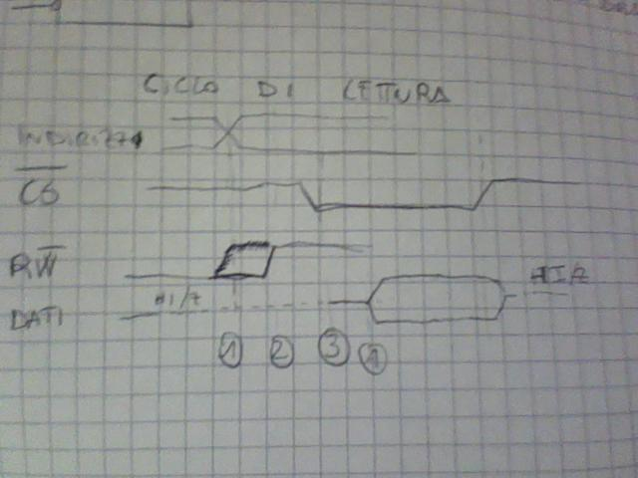
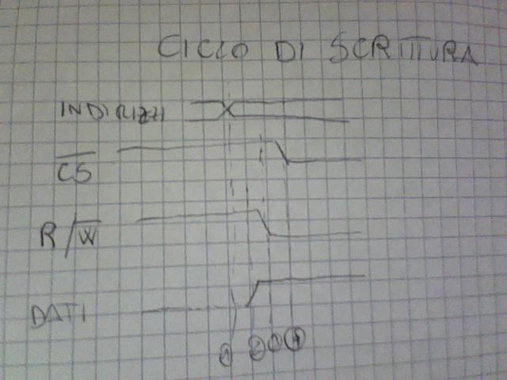
solo quando si abilita il chip il dato viene memorizzzato

